Dateiendungen | ICT

Auf dem Computer finden sich sehr viele unterschiedliche Dateien. Die Dateiendung gibt dem Computer Auskunft, mit welchem Programm er welche Datei öffnen soll. Die Lösungen kannst du selbständig, mit Hilfe eines Spiegels vergleichen.
TIPP:
Wenn du eine Endung nicht kennst kannst du sie unter: http://www.endungen.de nachschlagen.
Was für eine Dateiendunge haben wohl diese Dokumente?
1 | 2
3 | 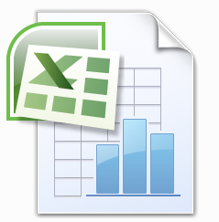  4

Um was für eine Datei wird es sich wohl handeln?
5. .mp3 | 6 .pptx
7 .jpeg | 8 .txt

Lösungen: Benütze einen Spiegel um die Lösungen lesen zu können.
ietadtxeT .8 ietaddliB .7 ietaD tnioP rewoP .6 ietadkisuM .5 xslX .4 xcoD .3 piZ .2 fdp .1
Lösungen:
Was für eine Dateiendunge haben wohl diese Dokumente?
1 | 2
Pdf | Zip
3 | 4
Docx | xlsx

Um was für eine Datei wird es sich wohl handeln?
5. .mp3 | 6 .pptx
Musikdatei | Power Point Datei
7 .jpeg | 8 .txt
Bilddatei | Textdokument

Tipps
Auf der Internetseite http://www.endungen.de kann man alle Dateiendungen nachschlagen.

